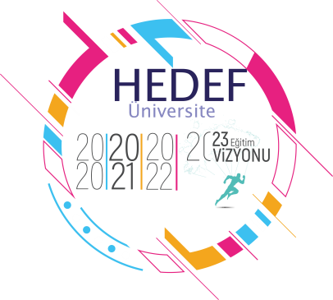





**40 SAAT DERS**

**KONU TEKRARI**

**DENEME SINAVLARI**

**MOTİVASYON ETKİNLİKLERİ**

**ETKİN REHBERLİK ÇALIŞMALARI**

**ÖĞRENCİ MENTÖRLÜĞÜ**

**27-29 OCAK 2025**

# “SELİMİYE’NİN GÖLGESİNDE BİR GÜL BAHÇESİ”